  
Gminny oŚrodek kultury w cisku zaprasza na WycieczkĘ:

**STOLPEN–BASTEI–TEPLICE–DREZNO–KONIGSTEIN–HREŃSKO**

Śladami Szwajcarii Saksońskiej i Czeskiej

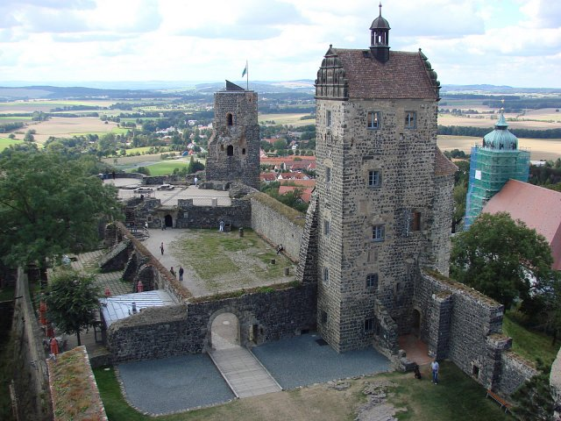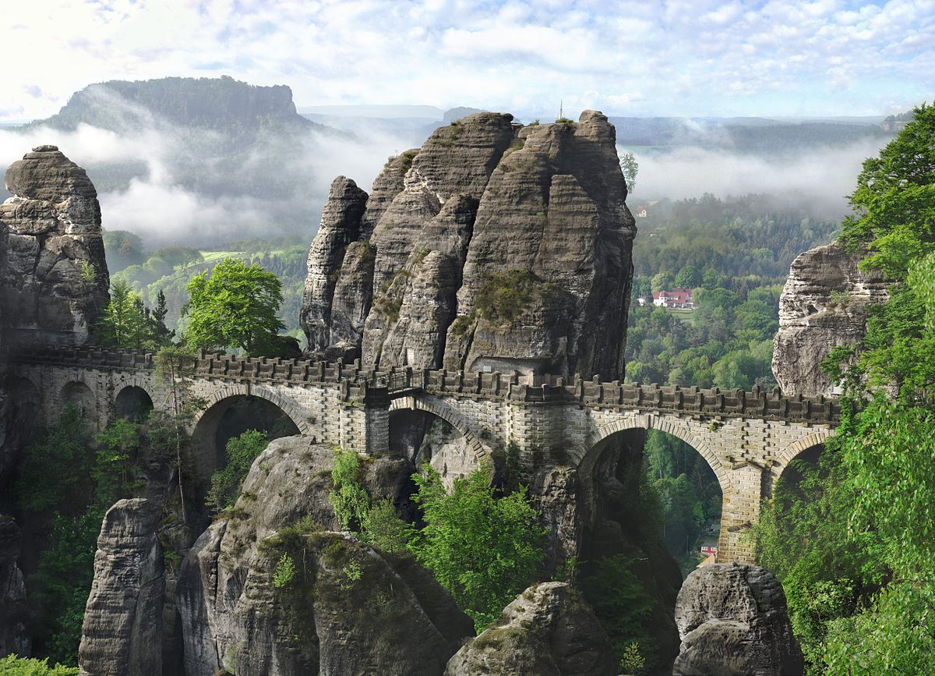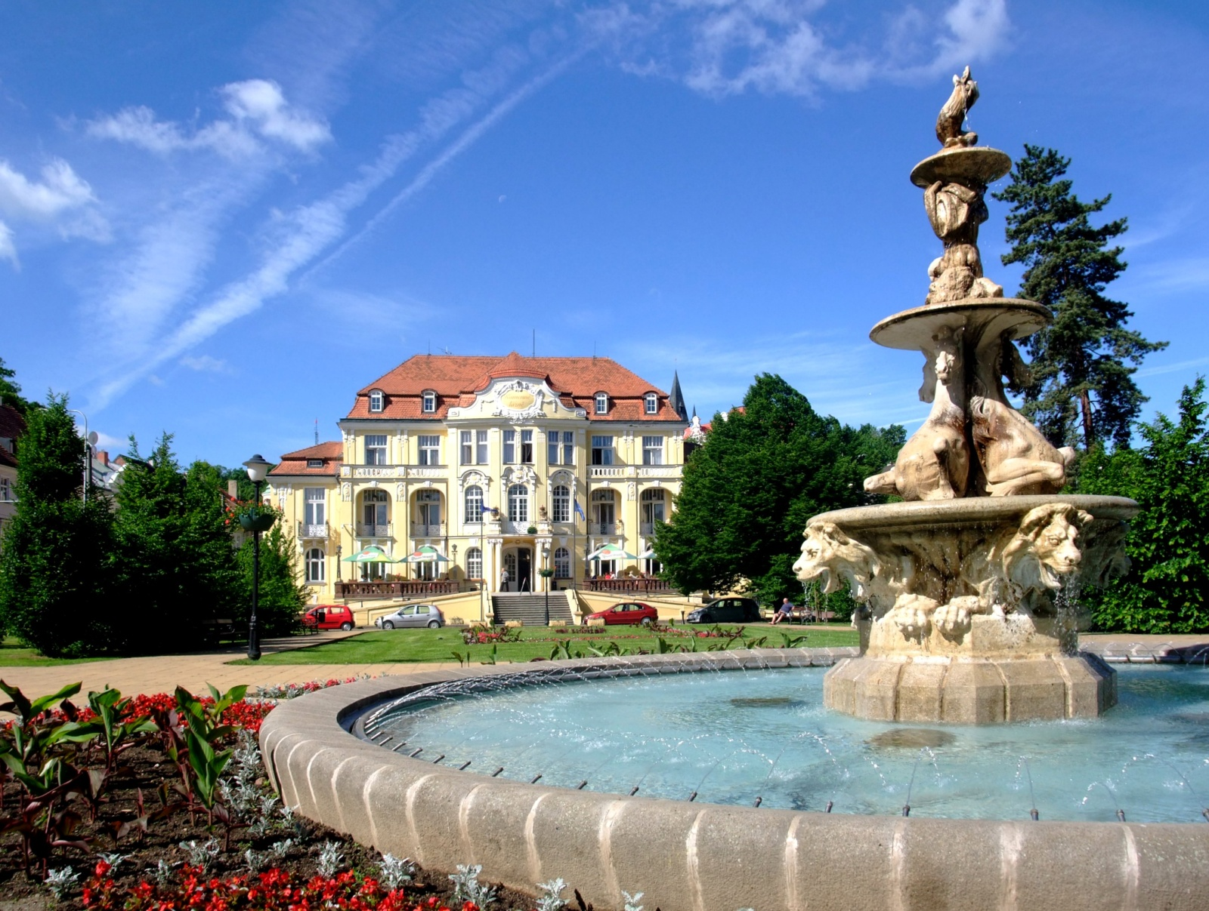Termin: **28.06 – 30.06.2019 Cena: 570 zł/os.**

**1. Dzień:** Zbiórka uczestników i wyjazd w godzinach wczesno porannych z Ciska. Przejazd do ZAMKU STOLPEN – 800-letni, średniowieczny kompleks zamkowy wzniesiony na Górze Bazaltowej gdzie była więziona przez Augusta Mocnego Hrabina Cosel. Przejazd do rezerwatu skalnego BASTEI – monumentalne ostańce skalne, które ogląda się z góry, chodząc po przerzuconych mostkach i kładkach, rozciągają się stąd najpiękniejsze widoki w Szwajcarii Saksońskiej. Zwiedzanie TEPLIC – zwiedzanie uzdrowiska o 2000 letniej historii tzw. „Małego Paryża” lub „Salonu Europy” – kościół św. Jana Chrzciciela, klasztor romański z renesansowym zamkiem, domy zdrojowe. Zwiedzanie Czeskiej Szwajcarii. Przejazd do hotelu w Teplicach. Zakwaterowanie. Obiadokolacja. Nocleg.

**2. Dzień:** Śniadanie. Przejazd do DREZNA, zwiedzanie: Zwinger – nazywany Salonem Drezna, Galeria Porcelany. Plac Opery – Opera Drezdeńska, Hofkirche siedziba diecezji drezdeńsko miśnieńskiej, Frauen Kirche Świątynia Lutra, tarasy Bruhla, Zamek – zwiedzanie wnętrza muzeum Grünes Gewölbe z kolekcją wyrobów porcelanowych i złotniczych. Powrót do hotelu. Obiadokolacja i nocleg. **3. Dzień:** Śniadanie. Wykwaterowanie. Przejazd do Twierdzy KÖNIGSTEIN – która jest jedną z największych fortyfikacji europejskich. Przejazd do HREŃSKA, przejście do Pravcickiej Bramy – największego naturalnego mostu skalnego w Europie. Spływ łodziami rzeką Kamienicą. Wyjazd w drogę powrotną do Polski. Przyjazd do Ciska w godzinach nocnych. Zakończenie wycieczki.

Świadczenia zawarte w cenie:

• Przejazd komfortowym autokarem

• Zakwaterowanie:2 noclegi w hotelu *** w Teplicach, pokoje 2-3 os. z łazienkami

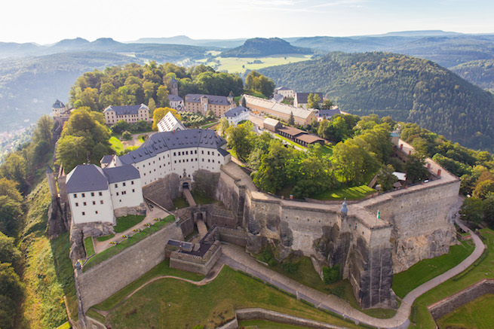• Wyżywienie: 2 obiadokolacje + 2 śniadania

• Ubezpieczenie Signal Iduna: NNW (15.000 zł), KL (20.000 Euro), bagażu (1000 zł), CP (choroby przewlekłe) • Opieka pilota – przewodnika

**Uwaga:**

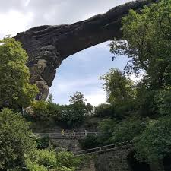*Dodatkowo należy posiadać kwotę* ***65 EURO/os****. Kwota ta nie podlega rozliczeniu i obejmuje: bilety wstępu do zwiedzanych obiektów, opłaty turystyczne przy wjeździe do miast, zestaw słuchawkowy oraz pozostałe koszty związane z realizacją programu. Cena wycieczki nie obejmuje opłat za napoje do obiadokolacji oraz posiłków nie wymienionych w programie. Kolejność zwiedzanych obiektów może ulec zmianie.*

Zapisy wraz z wpłatą zaliczki w kwocie 200 zł do dn. 20.04.2018. Pozostała kwota do zapłaty w terminie do 10.06.2018r. w GOK lub na konto zaliczkowe: 3 7 8882 1016 2002 0000 3450 000

***Więcej informacji można uzyskać pod nr tel. 77-487- 10-95: kom. 606 139 324***